操作题：

1. 按照设计图布局手机端页面home.jpg

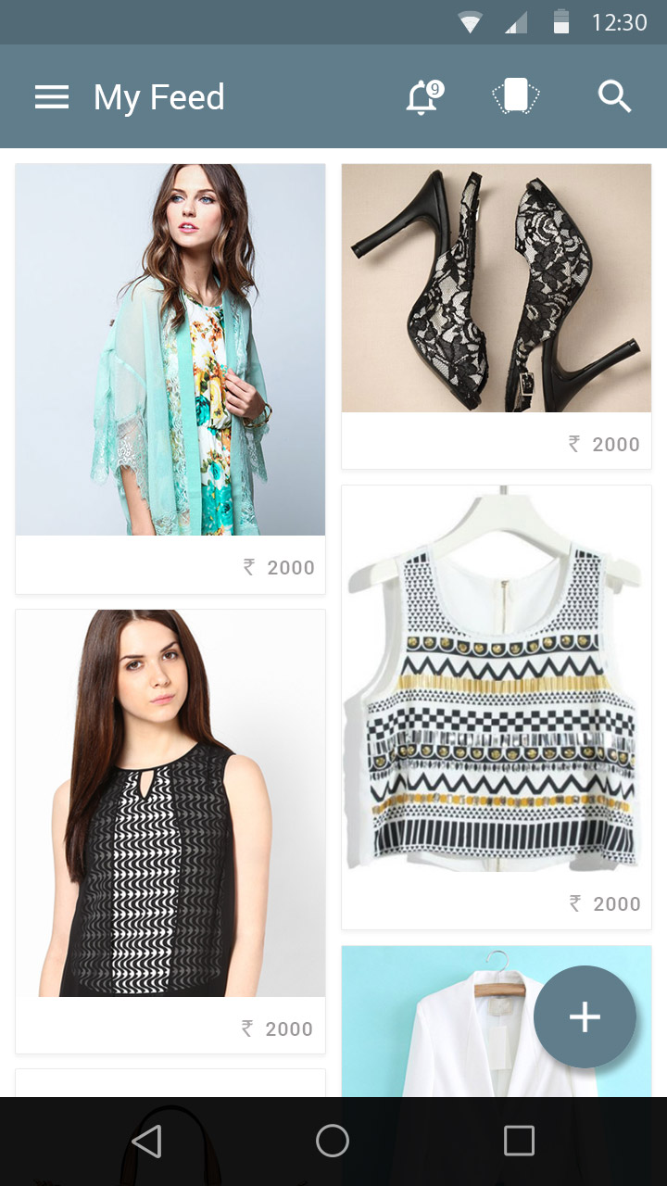

1. 使用CSS3属性完成页面侧边栏效果：并做好CSS3动画，使侧边栏能够展开和关闭

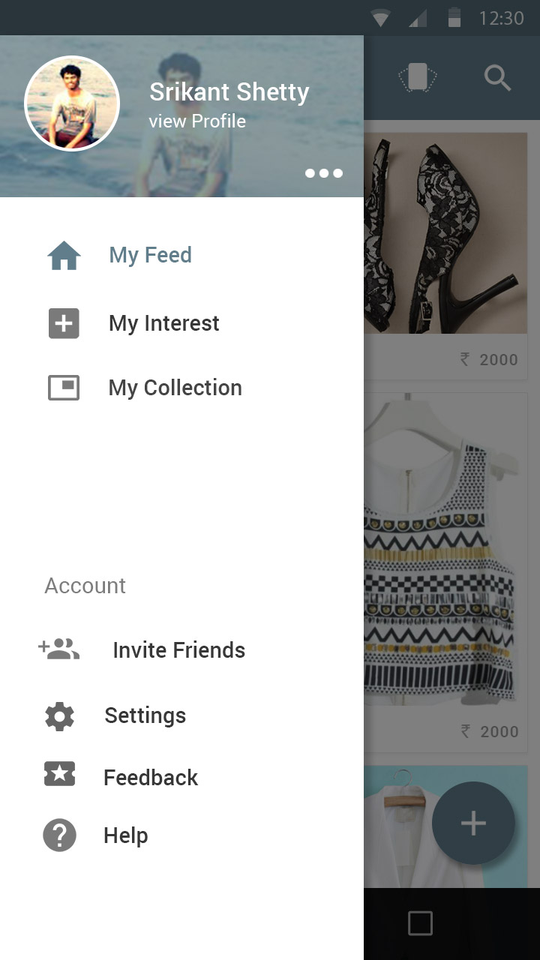

评分标准：

1. 能够完成主页布局，100%完成页面效果，达成得50分
2. CSS3完成侧边栏效果，达成得80分
3. 在效果有所创新，达成得100分